
Ministère de l’Enseignement Supérieur
Et de la Recherche Scientifique




Rapport de Projet de Fin D’etudes

Filière : Génie Informatique

Réalisé par :

Cherni Mohamed Amine

Encadré par :

Encadrant académique :

Encadrant professionnel :

Sujet : Développement d’une application web pour la gestion de méthodes de commerce extérieur

Année Universitaire : 2025/2026

Table Des Matières
Introduction générale…………………………...…………………….……..1
Chapitre I : Présentation du cadre de projet….………...….....................2
I. Introduction...................................................................................................................2
II. Présentation de la « sociétéd’accueil » .......................................................................2
III. Problématique ............................................................................................................3
IV. Solution proposée.......................................................................................................4
V. Choix de méthodologie................................................................................................4
VI. Conclusion...................................................................................................................7

CHAPITRE II : Analyse des besoins et spécifications fonctionnelles........................................................................................................8
I. Analyse des besoins.........................................................................................…….....8
II. Spécifications fonctionnelles……….................................................………………..8
III. Conclusion ……………...................................……………………………...…......10

Chapitre III : Conception de projet...............................................................11
I. Introduction .........................................................................................…………........11
II. Architecture Microservices……………...................................……………..….......11
III. Modéle Mvc ……….......................................................................………………..13
IV. Diagrammes …………….....................................……...….....................................14
V. Sécurité et Gestion des Accès………..............................................………..…….....20
VI. Conclusion ……………...................................……………………………...…......21

Chapitre IV : Réalisation de projet............................................................... 22
I. Introduction .........................................................................................………….........22
II. Environnement Technique……….................................................…………….........22
III. Présentation de l'interface utilisateur…………….......………………………...…...34
IV. Tests avec Postman……………...................................……...…………........….....42
V. Conclusion ……………...................................……………………………...….......47

BIBLIOGRAPHIE ET NEOGRAPHIE ………………...…………….………...….48

Table Des Figures

Figure 1 Logo de la société « SMI » 2
Figure 2 Architecture Microservices 11
Figure 3 Modéle MVC 13
Figure 4 Diagramme des cas d’utilisation 16
Figure 5 Diagramme d'architecture Microservice 23
Figure 6 Diagramme de Séquence d'authentification 25
Figure 7 Diagramme de Séquence de la Création 25
Figure 8 Java Erreur ! Signet non défini.
Figure 9 HTML Erreur ! Signet non défini.
Figure 10 CSS Erreur ! Signet non défini.
Figure 11 TypeScript Erreur ! Signet non défini.
Figure 12 Spring Boot Erreur ! Signet non défini.
Figure 13 Intelij IDEA Erreur ! Signet non défini.
Figure 14 Angular Erreur ! Signet non défini.
Figure 15 Bootstrap Erreur ! Signet non défini.
Figure 16 Visuel Studio Erreur ! Signet non défini.
Figure 17 SQL Server Erreur ! Signet non défini.
Figure 18 Oracle Erreur ! Signet non défini.
Figure 19 Keycloak Erreur ! Signet non défini.
Figure 20 Service Discovery Erreur ! Signet non défini.
Figure 21 GitHub Erreur ! Signet non défini.
Figure 22 SQL Developper Erreur ! Signet non défini.
Figure 23 Docker Erreur ! Signet non défini.
Figure 24 Page de connexion Erreur ! Signet non défini.
Figure 25 Page de Prise En Charge Accord BCT Erreur ! Signet non défini.
Figure 26 Données Demmande(1) Erreur ! Signet non défini.
Figure 27 Données Demmande(2) Erreur ! Signet non défini.
Figure 28 Données Facture(1) Erreur ! Signet non défini.
Figure 29 Données Facture(2) Erreur ! Signet non défini.
Figure 30 Données Accord BCT/Assurances Erreur ! Signet non défini.
Figure 31 Données NGP Erreur ! Signet non défini.
Figure 32 Données Fichiers Erreur ! Signet non défini.
Figure 33 Vérification Erreur ! Signet non défini.
Figure 34 liste des pays Erreur ! Signet non défini.
Figure 35 liste filtrée Erreur ! Signet non défini.
Figure 36 Consultation d’un accord BCT Erreur ! Signet non défini.
Figure 37 Liste des fichiers Erreur ! Signet non défini.
Figure 38 Adaptation de la page avec la barre latérale Erreur ! Signet non défini.
Figure 39 Test Authentification utilisateur Erreur ! Signet non défini.
Figure 40 Test de Création de domiciliation Erreur ! Signet non défini.
Figure 41 Test Création D’Accord BCT (1) Erreur ! Signet non défini.
Figure 42 Test Création D’Accord BCT (2) Erreur ! Signet non défini.
Figure 43 Test Liste des pays Erreur ! Signet non défini.
Figure 44 Test Détails de l'accord BCT Erreur ! Signet non défini.

Introduction générale
À l’ère du numérique et de la transformation digitale, les entreprises sont confrontées à un besoin croissant d’automatiser leurs processus de communication, tout en améliorant l’expérience utilisateur. Dans ce contexte, les chatbots, ou agents conversationnels intelligents, se sont imposés comme des outils incontournables pour offrir des interactions instantanées, personnalisées et disponibles 24h/24, dans des domaines variés tels que le support client, les ressources humaines, ou encore la vente en ligne.
Toutefois, la majorité des solutions existantes nécessitent des compétences techniques avancées pour leur configuration et leur déploiement. Cela constitue une barrière importante pour les petites structures ou les services internes d’organisations qui souhaitent créer rapidement un chatbot adapté à leur métier, sans disposer d’une expertise en développement
C’est dans ce contexte que s’inscrit le projet intitulé "ChatBot As A Service", réalisé au sein de la société INSOMEA, partenaire Microsoft Gold spécialisé dans les solutions Cloud, la cybersécurité et l’adoption des technologies Microsoft. Ce projet a pour objectif de concevoir et développer une plateforme universelle permettant à tout utilisateur — même non technique — de créer, configurer et déployer facilement des chatbots intelligents et multimodaux (texte, voix, image) à l’aide des services cognitifs et d’intelligence artificielle de Microsoft Azure.
La plateforme s’appuie sur une architecture moderne, basée sur Angular pour le front-end, microservices pour le back-end, et l’intégration de services Azure comme Azure OpenAI, Azure Cognitive Services, et Azure App Services. Le projet adopte une approche agile Scrum, favorisant la flexibilité et l’itération dans le développement des fonctionnalités.
Ce rapport s’articule autour de plusieurs chapitres. Le premier présente le cadre général du projet, incluant le contexte, la problématique, l’étude de l’existant, et les choix méthodologiques. Le second chapitre décrit la phase de conception fonctionnelle et technique, appuyée par des diagrammes UML et des maquettes d’interface. Le troisième chapitre est dédié à l’implémentation et au déploiement des modules de la plateforme. Enfin, une conclusion viendra synthétiser les résultats obtenus, les perspectives d’amélioration et les apports professionnels de ce projet.

Chapitre I : Présentation du cadre de projet
I. Introduction :
Dans un contexte numérique en constante mutation, les entreprises cherchent à automatiser l’accès à l’information tout en offrant des interactions fluides, rapides et personnalisées. Les chatbots, fondés sur les avancées en intelligence artificielle, deviennent des leviers stratégiques pour renforcer l’expérience utilisateur dans divers secteurs : support client, gestion interne, ressources humaines, etc.
INSOMEA, partenaire Gold Microsoft Cloud, ambitionne d’enrichir ses offres cloud en développant une plateforme web de type "Chatbot as a Service". Ce projet vise à permettre à tout utilisateur – même non technique – de créer, personnaliser et déployer des chatbots capables de répondre intelligemment à des questions sur des documents internes.
La solution repose sur l’écosystème Azure AI et exploite plusieurs services cognitifs (Azure OpenAI, Azure Cognitive Search, Azure Vision, Azure Speech). En combinant ces briques cloud avec l’architecture RAG (Retrieval-Augmented Generation), la plateforme garantit pertinence, sécurité et souveraineté des données, tout en bénéficiant de la robustesse et de la scalabilité du cloud Microsoft.
II. Présentation de la « société d’accueil » :
INSOMEA est une entreprise spécialisée dans l’intégration des solutions Microsoft Cloud. Créée en 2016, elle est aujourd’hui un Microsoft Cloud Gold Partner reconnu. Elle intervient principalement dans les domaines suivants :
- Microsoft 365
- Microsoft Azure
- Formation et accompagnement

- Cybersécurité

Figure 1 Logo de la société « INSOMEA »

INSOMEA propose des programmes de certifications Microsoft, des ateliers pratiques et des services d’adoption pour accompagner les entreprises dans leur transformation numérique. Présente en Tunisie, à Bahreïn et dans d’autres régions stratégiques, elle opère à l’échelle du Moyen-Orient et de l’Afrique (MEA).

III. Étude de l’existant :
1. Limites des solutions actuelles :
Les solutions traditionnelles de création de chatbot présentent plusieurs limitations :
- Interfaces souvent complexes et peu adaptées aux non-techniciens
- Nécessité de connaissances avancées en IA ou en développement
- Intégration rigide aux données internes de l’entreprise
- Dépendance à des services propriétaires onéreux ou fermés
- Faible capacité à répondre à des questions contextuelles sur des documents métier

2.Problématique :
Comment concevoir une plateforme web intelligente, sécurisée et accessible, permettant aux utilisateurs de créer des chatbots capables de répondre efficacement à des questions sur des documents internes, en s’appuyant sur une architecture RAG et les services d’IA proposés par Microsoft Azure ?

3. Solution proposée :
Le projet consiste à développer une plateforme web de type "Chatbot as a Service" avec une architecture moderne, orientée microservices, combinant :
- Backend Python avec moteur RAG (Retrieval-Augmented Generation)
- Azure OpenAI pour la génération de réponses contextuelles

- Azure Cognitive Search pour l’indexation et la recherche vectorielle dans les documents internes (PDF, Word, etc.)
- Azure Vision pour l’OCR et l’extraction de texte depuis les images et PDF scannés
- Azure Speech pour la reconnaissance vocale (speech-to-text) et la synthèse vocale (text-to-speech)
- Base de données (Mongo DB) pour la gestion des utilisateurs, documents et configurations de chatbots
- Frontend Angular pour une interface intuitive de création, personnalisation et gestion des chatbots
Cette solution garantit :
- Sécurité et conformité grâce aux standards Microsoft Cloud
- Accessibilité pour des utilisateurs non techniques
- Extensibilité vers des fonctionnalités vocales ou multimodales

4. Logiciel existant résolvant le problème :
Solution | Avantages | Limites
Microsoft Power Virtual Agents | Intégration native Microsoft | Coût élevé, flexibilité limitée
Google Dialogflow | Support voix et texte | Dépendance cloud Google, moins adapté à Azure
Botpress, Rasa | Open source, personnalisable | Intégration Azure non native, nécessite expertise technique

Tableau 1 Comparaison entre les Solutions existantes

- La solution INSOMEA exploite nativement les services Azure, combinant la simplicité du SaaS avec la puissance des LLMs et des services cognitifs Microsoft, tout en assurant la confidentialité des données.

V. Choix de Méthodologie :
1.Introduction
Pour assurer une gestion efficace du projet, il est crucial d’adopter une méthodologie adaptée. Celle-ci doit permettre une planification rigoureuse, une réactivité aux changements et une livraison continue des fonctionnalités.

2. Comparaison des Méthodologies
Méthodologie | Avantages | Inconvénients
Cycle en V | Suivi rigoureux, documentation | Peu flexible, peu adapté aux changements
Agile | Flexibilité, livraison incrémentale | Demande plus de rigueur organisationnelle
Scrum | Collaboration et feedback fréquents | Difficulté d’application si peu de maturité Agile

Tableau 2 Comparaison des Méthodologies

3.Critères d’Évaluation
Les critères retenus pour sélectionner la méthodologie la plus adaptée sont :
- Capacité à intégrer rapidement le feedback des utilisateurs
- Maîtrise des délais et des livraisons intermédiaires
- Communication fluide au sein de l’équipe
- Flexibilité face aux évolutions technologiques
- Possibilité de prototypage rapide

4.Choix de la Méthodologie Adoptée
Après une analyse approfondie des différentes méthodologies existantes, la méthodologie Agile, et plus précisément le cadre Scrum, a été retenue pour ce projet. Cette approche s’est avérée particulièrement adaptée aux besoins du projet pour les raisons suivantes :

- Une organisation du travail en sprints courts (d’une à deux semaines)
- Une vision claire et partagée de la feuille de route (roadmap)
- Une amélioration continue grâce aux réunions de rétrospective
- Une implication régulière des utilisateurs finaux tout au long du processus
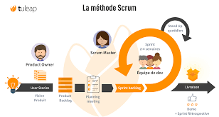

Figure 2 Méthode Scrum

- En conclusion, la méthodologie Scrum permet une approche centrée utilisateur, agile et itérative, parfaitement alignée avec les besoins d’un projet exploratoire intégrant l’IA.

VI. Conclusion :
Ce premier chapitre a permis de poser le cadre global du projet : présenter l’entreprise INSOMEA, identifier les limites des solutions existantes, formuler la problématique et exposer la solution innovante proposée basée sur une architecture RAG enrichie par les services Microsoft Azure (OpenAI, Cognitive Search, Vision, Speech).
Le choix de la méthodologie Scrum permettra un développement progressif, maîtrisé et en phase avec les retours des utilisateurs. Le chapitre suivant détaillera l’architecture technique et la conception fonctionnelle de la solution.

Chapitre II : Analyse des besoins et spécifications fonctionnelles
I. Analyse des besoins :
L’analyse des besoins constitue une étape clé dans le développement de toute solution logicielle.
Elle permet de recueillir, organiser et comprendre les attentes des utilisateurs finaux, les fonctionnalités à implémenter, ainsi que les contraintes techniques, fonctionnelles et organisationnelles.
Dans le cadre de ce projet de fin d’études, cette étape a permis de définir les fondements d’une plateforme "ChatBot as a Service", accessible et intelligente, destinée à faciliter la création, la gestion et le déploiement de chatbots personnalisés, tout en exploitant la puissance des services cognitifs d’Azure.

II. Identification des besoins :
1. Objectifs généraux du système
- Permettre à des utilisateurs non techniques d’interagir facilement avec des chatbots via une interface simple et intuitive.
- Offrir à un administrateur/superviseur la possibilité de gérer l’ensemble de la plateforme : création de chatbots, gestion des utilisateurs et supervision des documents.
- Intégrer les services cognitifs Azure (OpenAI, Language Service, Speech, Vision) pour enrichir l’expérience conversationnelle.
- Offrir une plateforme évolutive, sécurisée et cloud-native répondant à divers cas d’usage : support client, assistance RH, FAQ automatisée, etc.
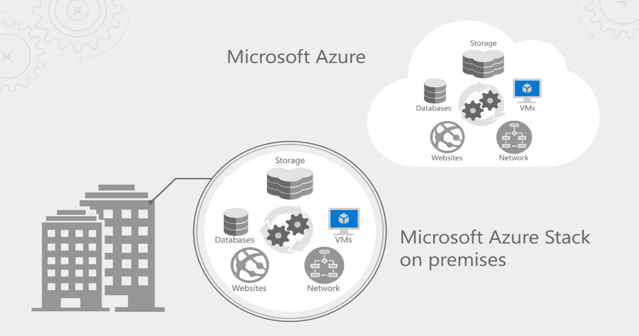

Utilisateur | Rôle principal
Administrateur / Superviseur | Gère la plateforme, les rôles utilisateurs, crée les chatbots, ajoute/modifie/supprime des utilisateurs, et gère l’upload de documents.
Utilisateur final (non technique) | Utilise uniquement les chatbots créés par son superviseur, consulte l’historique de ses conversations.
Moteur IA / Services Azure | Analyse les messages, déduit l’intention et génère des réponses pertinentes.
2. Types d’utilisateurs

Tableau 2 Types d’utilisateurs

III. Spécifications fonctionnelles :
1. Fonctionnalités principales
Fonctionnalité | Description
Création de chatbot | Interface guidée (wizard) pour définir le nom, le domaine et le but du chatbot.
Définition des types d’entrée | Choix entre texte, voix, image selon le cas d’usage.
Ajout de scénarios/intents | Définition d’intentions, d’exemples et des réponses associées.
Formation du modèle IA | Entraînement automatique avec Azure OpenAI / Language Service.
Déploiement | Génération d’un lien web ou d’un script d’intégration (iframe, JavaScript).
Suivi des interactions | Tableau de bord avec historique, intentions déclenchées, satisfaction utilisateur.
Gestion des utilisateurs | Création/suppression par le superviseur, attribution de rôles.
Authentification/Autorisation | Intégration Azure AD pour un contrôle d’accès sécurisé.

Tableau 3 Fonctionnalités principales

2. Cas d’utilisation principaux
Voici les cas d’utilisation principaux du système :
• Création et paramétrage d’un chatbot.
• Ajout d’intentions et scénarios personnalisés.
• Définition du type d’entrée (texte, voix, image).
• Déploiement du chatbot sur un site ou une application.
• Consultation de l’historique des conversations.
• Gestion des utilisateurs et attribution de rôles.

Critère | Description
Accessibilité | Interface web responsive compatible PC/tablette/mobile
Scalabilité | Architecture microservices déployée sur Azure Kubernetes Service (AKS).
Sécurité | Authentification, gestion des rôles, chiffrement des données (au repos/en transit).
Performance | Temps de réponse rapide (inférieur à 2 secondes par interaction)
Maintenabilité | Architecture modulaire, CI/CD via Azure DevOps.
Interopérabilité | Intégration possible avec d’autres systèmes (via API REST)
Multilingue | Interface et chatbot supportant au minimum le français, l’anglais.et l’arabe
IV. Spécifications non fonctionnelles :

Tableau 4 Spécifications non fonctionnelles

V. Contraintes techniques :
• Utilisation exclusive des technologies Microsoft Azure (Azure OpenAI, Cognitive Services, App Services, Azure DevOps).
• Respect des normes RGPD et des meilleures pratiques en matière de sécurité cloud.
• Interface no-code ou low-code pour une adoption large par des utilisateurs non techniques.
• Environnement cloud natif entièrement hébergé sur Azure.
• Utilisation de conteneurs Docker orchestrés via Azure Kubernetes Service (AKS).

VI. Contraintes techniques :
1. Architecture RAG (Retrieval-Augmented Generation)
- Ingestion → Indexation des documents uploadés par le superviseur.
- Vectorisation → Encodage en embeddings via Azure Cognitive Search.
- Recherche → Sélection des passages pertinents.
- Génération augmentée → Production de réponses contextuelles avec GPT.
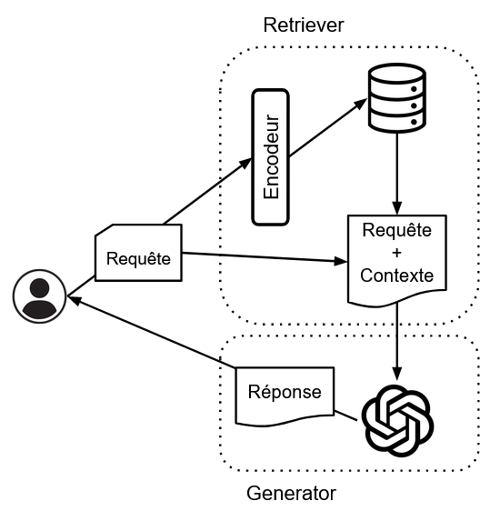

2. Adaptation des modèles de langage (LLMs)
- Utilisation d’Azure OpenAI (GPT-4, GPT-35-Turbo).
- Fine-tuning / Prompt Engineering pour contextualiser les réponses selon l’organisation.
- Complément avec Azure Cognitive Services :
  - Vision (OCR et analyse d’images),
  - Speech (reconnaissance et synthèse vocale),
  - Search (recherche contextuelle).
3. Choix technologiques
- Backend : Python (FastAPI).
- Frontend : Angular.
- Base de données : Mongo DB.
- Orchestration : Azure Functions + AKS.

V. Diagramme de contexte :
Le diagramme suivant illustre les interactions globales entre les différents acteurs (utilisateurs, services Azure) et la plateforme :

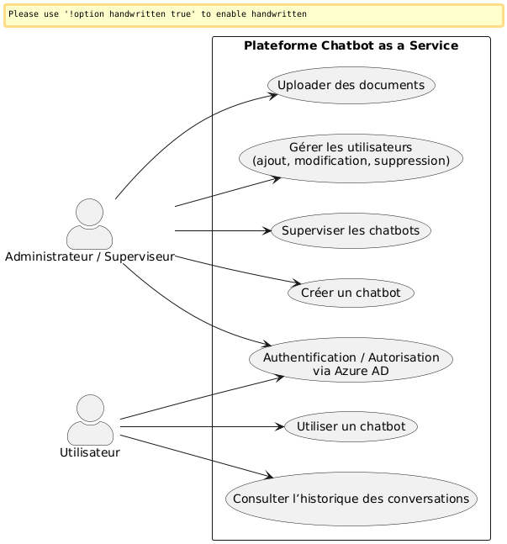

Figure 3 Les interactions globales entre les acteurs et la plateforme.

III. Conclusion
L’analyse des besoins et les fondements techniques définis ci-dessus constituent la base de conception de la plateforme.
Cette étape a permis de distinguer les rôles des utilisateurs (superviseur/admin vs utilisateur simple), d’identifier les contraintes spécifiques, et de préciser les choix technologiques pour un système robuste, évolutif et sécurisé.
Le chapitre suivant présentera en détail la conception technique et l’architecture logicielle du projet.

Chapitre III : Conception et Réalisation
I. Introduction :
Ce chapitre présente la conception technique et fonctionnelle de notre plateforme « Chatbot as a Service ». L’objectif est de modéliser le système selon plusieurs axes : architecture logicielle, composants métier, interactions utilisateurs, et flux d’informations. Nous adoptons une approche basée sur le modèle MVC (Model-View-Controller), avec des diagrammes UML pour illustrer la structure interne du système et les échanges entre les entités.

II. Architecture globale du système :
La solution repose sur une architecture distribuée orientée microservices, déployée sur Microsoft Azure. Le frontend est développé en Angular, tandis que les services backend sont organisés en microservices, chacun gérant une fonctionnalité spécifique. Une API Gateway centralise les requêtes et gère l’orchestration entre les composants.

II. Architecture Microservices :
1. Définition de l'architecture microservices
L’architecture microservices divise une application en services indépendants, chacun responsable d’un domaine fonctionnel précis. Chaque service peut être développé, déployé et mis à jour indépendamment. La communication entre microservices se fait par des API REST ou des messages asynchrones, ce qui favorise la scalabilité, la résilience et la maintenabilité.
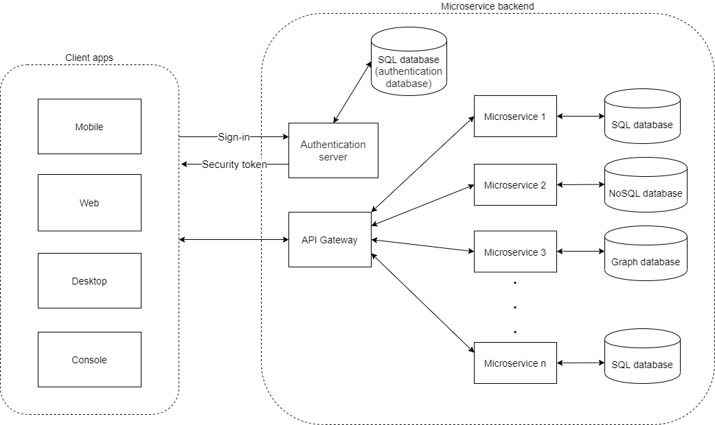

Figure 3 Architecture Microservices

2.Principaux Microservices du Projet
- Service Chatbot : Gestion des chatbots, des dialogues, des intentions et des scénarios.
- Service Utilisateur : Authentification, gestion des rôles (Admin, Utilisateur) et des comptes.
- Service Historique : Stockage et consultation des conversations.
- Service Documents : Upload et gestion des documents associés aux chatbots.
- Service Configuration : Paramétrage des chatbots (types d’entrées : texte, voix, images, comportement, etc.).

3. Communication entre Microservices

- API REST : Utilisée pour les échanges synchrones entre le frontend et les microservices, ainsi qu’entre microservices (FastAPI).
- Azure Service Bus : Gestion des événements asynchrones et communication entre microservices pour garantir la résilience et la scalabilité.
- API Gateway : Point d’entrée unique pour sécuriser, router et orchestrer les appels vers les microservices.
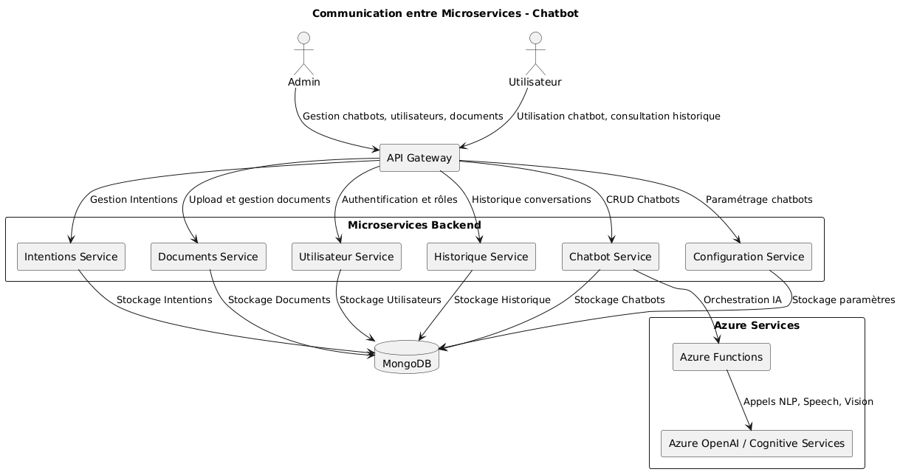
- Azure Functions / OpenAI : Interactions avec les services externes pour le NLP, la reconnaissance vocale et la vision.

Figure 4 Communication entre Microservices

III. Modèle MVC :
1. Définition du Modèle MVC
Le modèle MVC (Model-View-Controller) est une architecture logicielle qui divise une application en trois composants principaux :
- Modèle (Model) : Gère les données, la logique métier et les règles de l'application.
- Vue (View) : Est responsable de l'affichage des données à l'utilisateur.
- Contrôleur (Controller) : Reçoit les entrées de l'utilisateur, traite ces requêtes, et coordonne les interactions entre le modèle et la vue.
Cette séparation des responsabilités favorise la réutilisabilité du code et la maintenance.
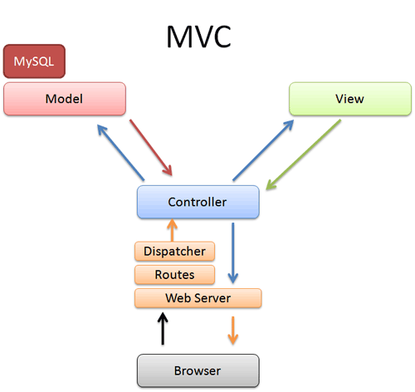

Figure 5 Modèle MVC

2. Application du Modèle MVC dans les Microservices
Chaque microservice suit une architecture interne basée sur le modèle MVC :
- Modèle (Model) : Définit les entités et interagit avec la base de données via des repositories Spring Data JPA.
- Contrôleur (Controller) : Gère les requêtes des utilisateurs, exécute les traitements nécessaires, et renvoie les réponses appropriées.
- Service (Service) : Contient la logique métier et orchestre les interactions entre le contrôleur et le modèle.
Cette structure garantit une organisation claire et facilite la maintenance de chaque service.

IV. Diagrammes :
- Diagramme des cas d’utilisation
A. Définition
Un diagramme des cas d’utilisation illustre les interactions entre les utilisateurs (acteurs) et les différentes fonctionnalités (cas d’utilisation) d’un système. Il permet de modéliser les besoins fonctionnels en mettant en évidence les actions disponibles pour chaque utilisateur.

B. Types d'utilisateurs identifiés
Dans le cadre de notre projet, deux principaux types d’utilisateurs ont été définis :
- Utilisateur: Toute personne ayant un compte utilisateur (opérateur ou gestionnaire).
- Peut créer et configurer des chatbots.
- Peut définir des intentions et gérer les types d’entrées (texte, voix, image).
- Peut consulter l’historique des conversations.

- Administrateur / Superviseur Responsable de la gestion des utilisateurs et de la supervision globale du système.
- Dispose de privilèges avancés (création/suppression de comptes, attribution de rôles, supervision des chatbots et de l’historique global).

C. Description des Cas d’Utilisation
Le système propose plusieurs fonctionnalités majeures accessibles en fonction du rôle de l’utilisateur (Utilisateur ou Administrateur). Voici une description détaillée des cas d’utilisation principaux identifiés :

1 Créer un chatbot
- Acteur concerné : Administrateur
- Description : L’administrateur peut créer un nouveau chatbot en définissant un nom et une description.
Cette description sert ensuite à générer le system prompt du chatbot, comme illustré dans le code backend :
- Objectif : Permettre à l’administrateur de créer un agent conversationnel personnalisé et prêt à être configuré.

.2. Uploader des documents
- Acteur concerné : Administrateur
- Description : L’administrateur peut charger des documents (PDF, textes, etc.) afin d’enrichir la base de connaissances du chatbot et de le rendre actif.
- Objectif : Associer au chatbot une documentation contextuelle qui servira de source d’information.

.3. Gérer les utilisateurs
- Acteur concerné : Administrateur
- Description : L’administrateur peut ajouter, modifier ou supprimer des comptes utilisateurs, et leur attribuer des rôles ou des chatbots spécifiques.
- Objectif : Assurer une gestion centralisée et sécurisée des accès à la plateforme.

.4. Interagir avec un chatbot
- Acteur concerné : Utilisateur
- Description : L’utilisateur peut poser des questions aux chatbots mis à disposition par son administrateur/superviseur. Les réponses sont générées par le modèle NLP, en se basant sur les documents associés au chatbot.
- Objectif : Offrir une interface conversationnelle adaptée au besoin de chaque utilisateur.

.5. Consulter l’historique des conversations
- Acteur concerné : Utilisateur
- Description : L’utilisateur peut consulter uniquement l’historique de ses propres conversations avec les chatbots de son administrateur.
- Objectif : Assurer une gestion sécurisée et structurée des utilisateurs de la plateforme.

D. Diagramme des cas d’utilisation
Description du diagramme :
Le diagramme des cas d’utilisation illustre les différentes interactions possibles entre les utilisateurs et le système de création et gestion de chatbots. Il met en évidence les principales fonctionnalités accessibles selon le type d’utilisateur.

Le diagramme suivant représente les interactions possibles entre les utilisateurs et le système

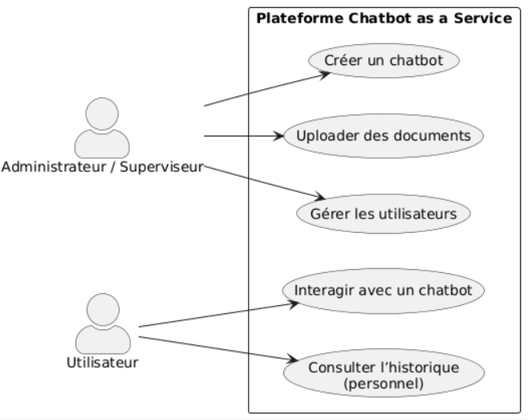

Figure 6 Diagramme des cas d’utilisation

- Diagramme d'architecture (Microservices)
A. Définition :
Un diagramme d'architecture des microservices est une représentation visuelle de la structure d'un système utilisant une architecture basée sur des microservices. Il illustre les principaux composants du système, les relations entre eux, et leurs interactions.

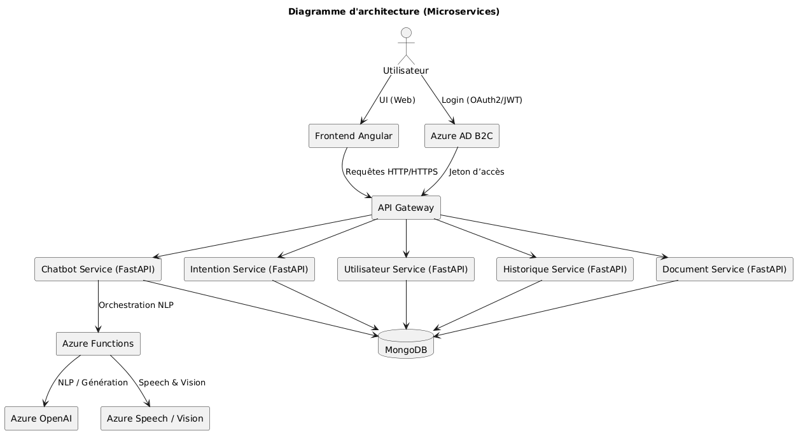

Figure 6 Diagramme d'architecture (Microservices)

B. Description des Composants :
- Frontend Angular
  - Rôle : Le frontend, développé avec Angular, constitue l’interface utilisateur de la plateforme. Il offre une expérience interactive permettant aux utilisateurs de créer, configurer, et gérer leurs chatbots facilement, sans nécessiter de compétences techniques avancées.
  - Fonctionnalités principales
    - Création et personnalisation des chatbots
    - Gestion des intentions et des documents
    - Consultation de l’historique des conversations
    - Gestion des comptes utilisateurs (connexion, profil, etc.)

  - Technologies: Angular, TypeScript, HTML5, CSS3, RxJS pour la gestion des flux asynchrones.

- API Gateway
  - Rôle : L’API Gateway agit comme point d’entrée unique pour toutes les requêtes des clients (frontend). Elle sert à router, authentifier, sécuriser, et orchestrer les appels vers les différents microservices backend.

  - Fonctionnalités principales:
    - Authentification et gestion des sessions
    - intelligent des requêtes vers les microservices appropriés
    - Agrégation des réponses si nécessaire
    - Limitation de débit et gestion des erreurs

  - Technologies possibles : Azure API Management, Kong, ou tout autre solution compatible avec Azure.

- Services Backend (Microservices)
  - Rôle : Le backend est organisé sous forme de microservices autonomes, chacun responsable d’une fonctionnalité métier précise. Cette architecture garantit modularité, scalabilité, et facilité de maintenance.

  - Microservices principaux :
    - Service Chatbot: création, modification, activation des chatbots
    - Service Document : upload, indexation, stockage de chunks de documents
    - Service Utilisateur : gestion des comptes, rôles et authentification
    - Service Ask (NLP) : traitement des questions utilisateurs, génération des réponses et gestion multilingue
    - Service Historique : enregistrement et consultation des conversations

  - Technologies : Python, FastAPI, Uvicorn, conteneurisés avec Docker et déployés sur Azure Kubernetes Service (AKS).

- Base de données
  - Rôle : La base de données stocke toutes les données persistantes nécessaires au fonctionnement de la plateforme : informations utilisateurs, configurations des chatbots, intentions, logs de conversations, etc.

  - Fonctionnalités principales:
    - Base relationnelle ou NoSQL selon les besoins
    - Haute disponibilité et réplication pour assurer la fiabilité
    - Sécurisation des données sensibles (cryptage, accès restreint)

  - Technologies possibles : MongoDB (NoSQL)

- Azure OpenAI et Azure Functions
  - Rôle : Azure OpenAI fournit les capacités d’intelligence artificielle nécessaires pour le traitement du langage naturel. Il permet au chatbot de comprendre les requêtes des utilisateurs, de générer des réponses pertinentes, et de s’adapter dynamiquement aux différentes interactions.

  - Intégration :
    - Analyse sémantique des entrées utilisateur (texte, voix)
    - Génération de réponses contextuelles et personnalisées
    - Support pour plusieurs modes d’entrée (texte, voix, images via API Azure Cognitive Services)
    - Intégration fluide avec les microservices backend

  - Avantage :
  - Exploitation de modèles d’IA avancés sans développer un moteur NLP en interne
  - Scalabilité et fiabilité garanties par Microsoft Azure

C. Interactions :
Dans notre architecture basée sur des microservices, la communication entre les différents composants est un aspect clé pour garantir un fonctionnement fluide et cohérent de la plateforme. Voici comment les interactions sont conçues et mises en œuvre :

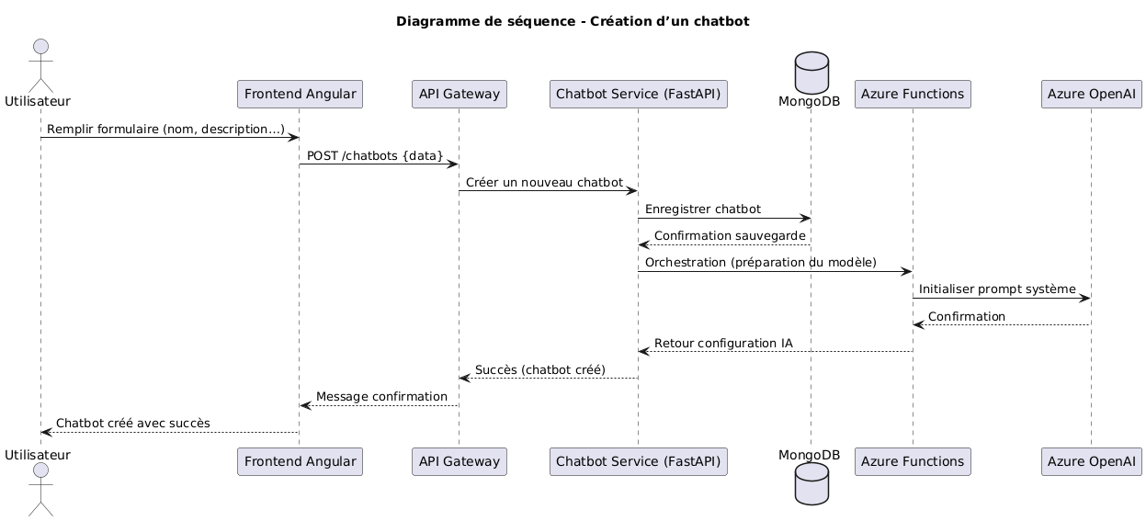

Figure 7 Diagramme Interaction utilisateur – Création de chatbot

1. Communication entre les Microservices
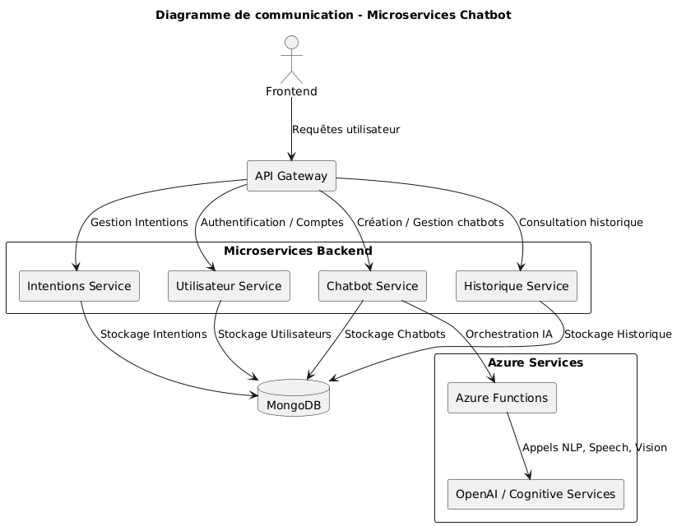

Figure 8 Diagramme de Communication entre les Microservices

- API RESTful
Chaque microservice, développé en Python avec FastAPI, expose une API REST permettant au frontend ou aux autres microservices de réaliser des opérations spécifiques : création de chatbot, gestion des intentions, consultation de l’historique des conversations, etc.
Cette approche standardisée facilite l’interopérabilité et la modularité.

- Protocoles utilisés
La communication utilise principalement HTTP/HTTPS pour assurer la sécurité et la compatibilité avec les standards web. Les messages échangés sont généralement au format JSON pour sa légèreté et sa facilité de traitement.
- Gestion des erreurs et résilience
Les services sont conçus pour gérer gracieusement les erreurs (temps d’attente, indisponibilité d’un service, etc.) en utilisant des mécanismes de retry, timeout, et circuit breaker, afin d’assurer la robustesse globale.

2. Gestion des Données
- Bases de données propres vs. partagées
Chaque microservice peut disposer de sa propre base MongoDB, assurant un découplage maximal et permettant à chaque service d’optimiser son modèle de données.

- Partage de données
Pour certaines informations globales (utilisateurs, configurations partagées), des collections MongoDB communes peuvent être utilisées.

- Synchronisation et cohérence
Pour maintenir la cohérence entre microservices, des stratégies asynchrones via des événements ou un bus de messages peuvent être mises en place.

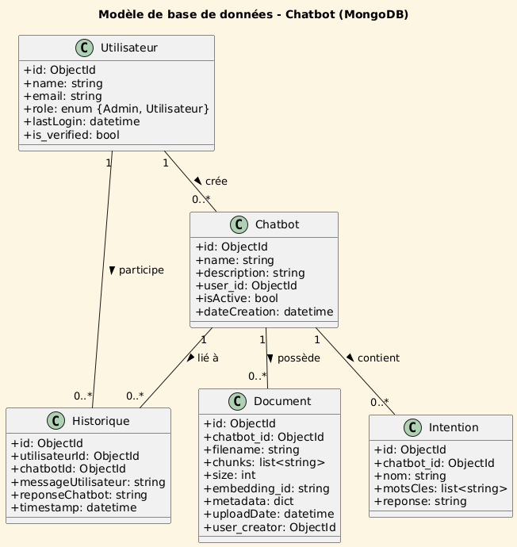

Figure 9 Diagramme de Modèle de base de données – Chatbot

3. Interaction avec Azure OpenAI et Services Azure
- Appels API vers Azure OpenAI
Le microservice FastAPI chargé du NLP interagit directement avec Azure OpenAI via ses API REST pour analyser les requêtes utilisateurs et générer des réponses

- Intégration avec Azure AI Services
Pour les entrées multimodales (voix, image), les microservices utilisent Azure Speech et Azure Vision selon le type de données.

- Gestion des flux
Les microservices orchestrent les appels externes, assurant gestion des erreurs, latence minimale, et mise en cache éventuelle des résultats pour optimiser la performance.

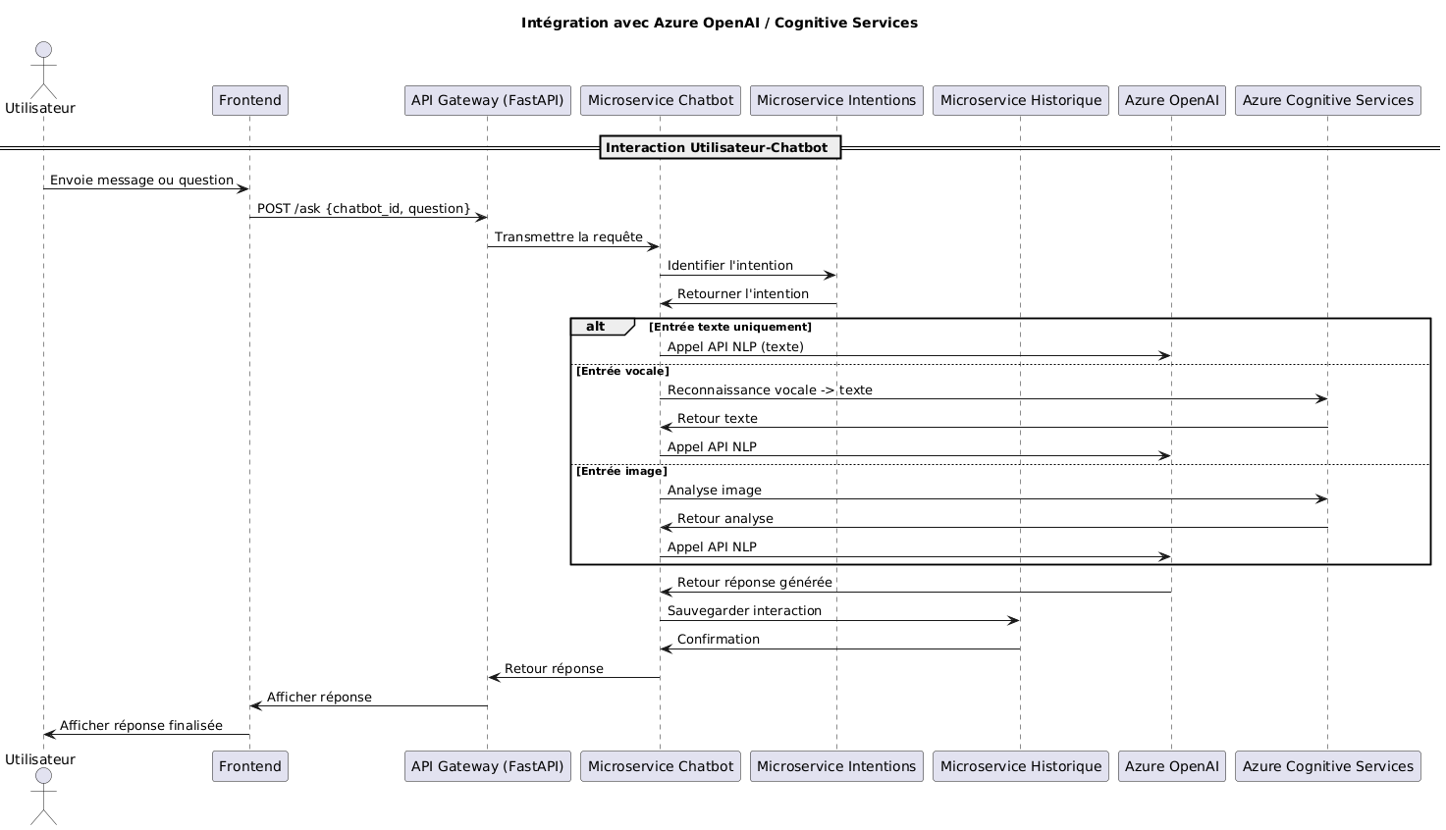

Figure 10 Diagramme d’intégration avec Azure OpenAI / Cognitive Services

4. Flux d’interaction global
- L’utilisateur interagit via le frontend Angular, qui envoie la requête à l’API Gateway.

- L’API Gateway route la requête vers le microservice FastAPI correspondant.

- Le microservice traite la demande, pouvant interagir avec MongoDB et/ou les services Azure (OpenAI, Speech, Vision).

- La réponse est renvoyée à l’API Gateway, puis au frontend Angular.

- Les microservices communiquent entre eux via leurs API REST FastAPI, garantissant cohérence et modularité.

- Cette organisation garantit une architecture modulaire, extensible, et résiliente, tout en permettant un développement et une maintenance indépendants des différentes parties du système.

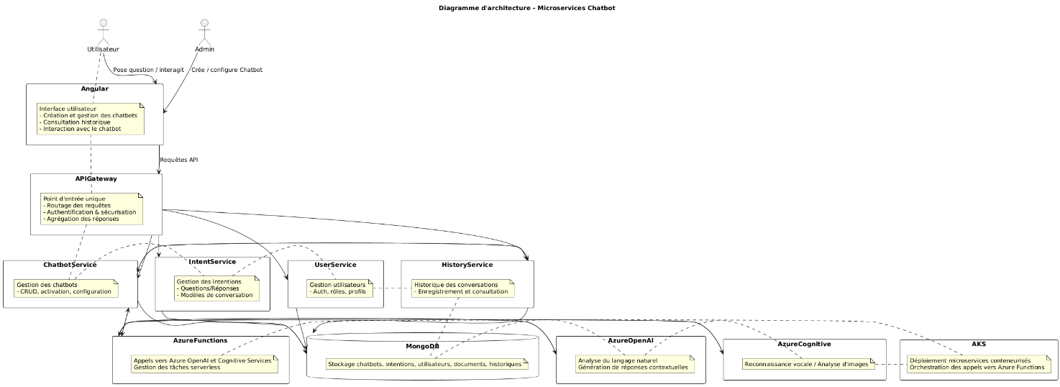
D. Diagramme d'architecture :

Figure 11 Diagramme d'architecture

- Diagramme de séquence
A. Définition
Un diagramme de séquence est un diagramme UML utilisé pour modéliser l'ordre des interactions entre les différents composants d’un système. Il décrit comment les objets ou les entités

B. Scénarios Modélisés
Dans le cadre de notre projet de domiciliation, les diagrammes de séquence représentent les interactions essentielles entre les microservices. Les scénarios suivants ont été choisis pour mettre en avant les processus clés de l'application :

- Création d’un chatbot L’administrateur configure un chatbot via l’interface Angular (nom, description, cas d’usage), définit les intentions et les types d’entrée (texte, voix, image), puis soumet le chatbot pour enregistrement et déploiement.

- Interaction utilisateur-chatbot : Un utilisateur final interagit avec un chatbot. Les entrées (texte, voix, image) sont analysées via Azure OpenAI ou Azure Cognitive Services. Le chatbot renvoie une réponse cohérente, et l’échange est enregistré dans l’historique.

C. Explication des Scénarios

1. Création d’un chatbot :
- L’administrateur saisit les informations du chatbot via le frontend Angular.

- L’API Gateway reçoit la requête et la transmet au microservice ChatbotService (FastAPI).

- ChatbotService valide les données, enregistre le chatbot dans MongoDB et le rend actif.

- Une confirmation est renvoyée à l’administrateur.

2. Interaction utilisateur-chatbot
- L’utilisateur final envoie une question via Angular.
- L’API Gateway transmet la requête au ChatbotService.
- Le service utilise Azure OpenAI pour identifier l’intention et générer une réponse.
- Le microservice Historique enregistre l’échange.
- La réponse est renvoyée via l’API Gateway et affichée dans Angular.

D. Diagramme de Séquence
Les diagrammes suivants illustrent les interactions pour chaque scénario mentionné ci-dessus :

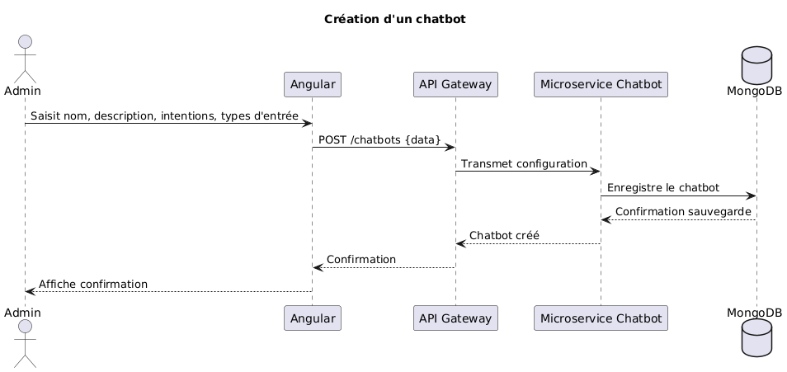

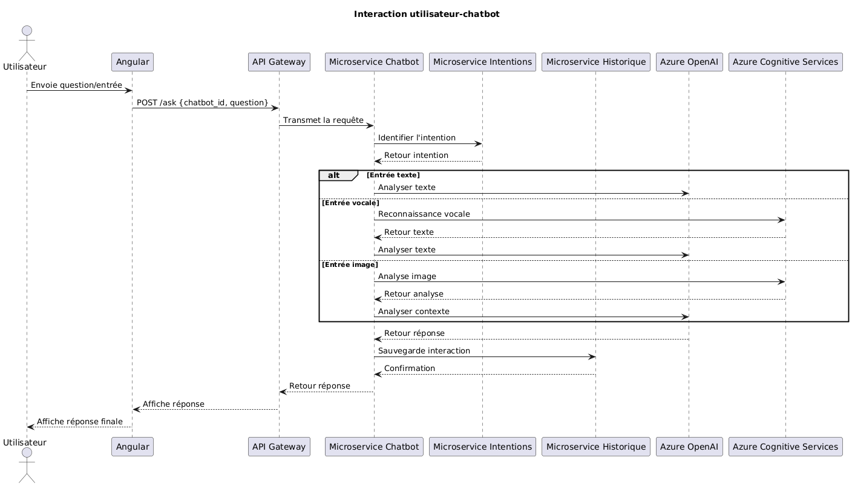
Figure 12 Diagramme de séquence – Création d’un chatbot

Figure 13 Diagramme de séquence – Interaction utilisateur-chatbot

- Diagramme de déploiement
A. Définition
Le diagramme de déploiement montre la structure physique du système, c’est-à-dire les nœuds matériels et logiciels sur lesquels les composants sont déployés. Il visualise les serveurs, conteneurs, services cloud et les liens de communication entre eux.
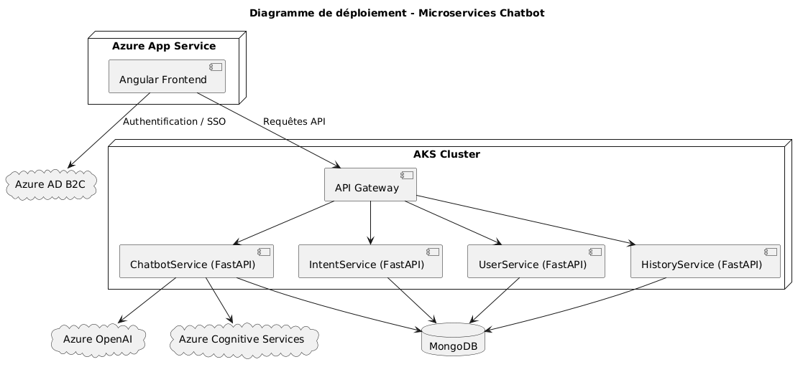
Figure 14 Diagramme de déploiement

B. Description du déploiement dans ce projet :

- Frontend Angular est déployé sur Azure App Service ou hébergé via un conteneur Docker dans Azure Web Apps.
- API Gateway est déployé dans un conteneur via Azure Kubernetes Service (AKS) ou Azure API Management.
- Chaque microservice backend est conteneurisé et déployé dans AKS.
- Base de données (ex. : Azure SQL, CosmosDB ou MongoDB) est hébergée dans Azure Database Services.
- Azure OpenAI Service est appelé à distance via API REST pour l’analyse des messages.
- La gestion des identités (authentification/autorisation) peut se faire via Azure Active Directory (Azure AD B2C).

5. Diagramme de classes simplifié
A. Définition
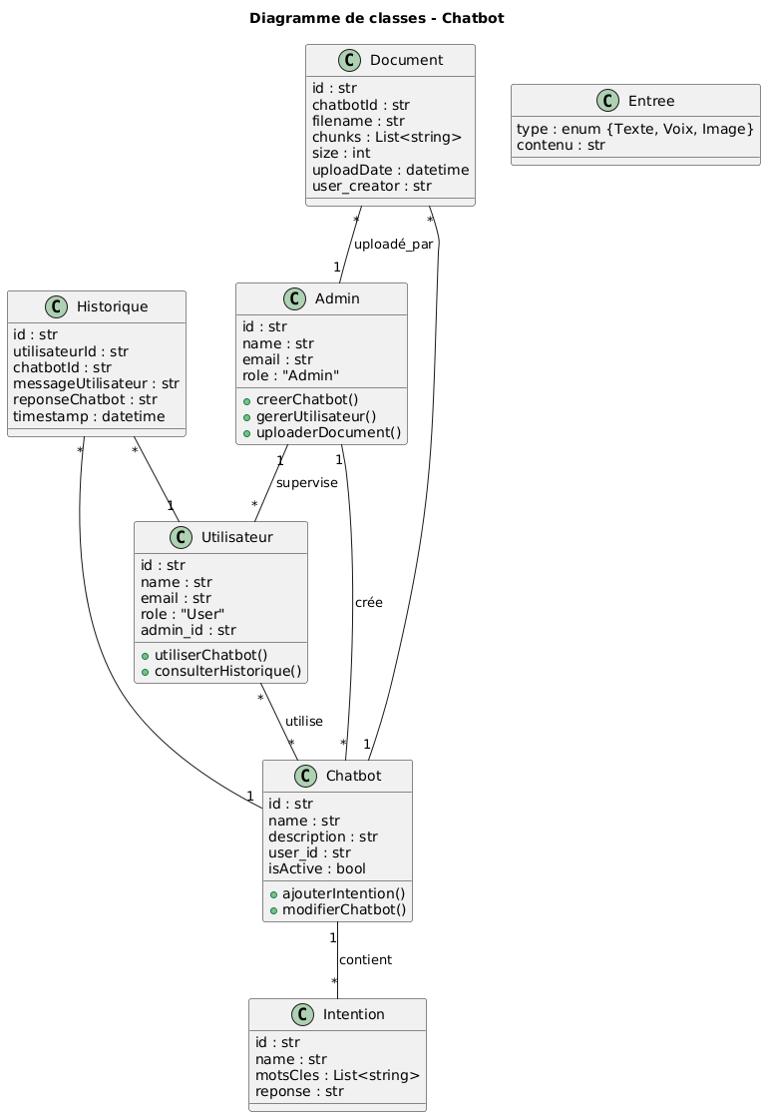
Le diagramme de classes décrit la structure des entités métier du système. Il montre les classes, leurs attributs, méthodes et les relations entre elles (association, héritage, etc.).

Figure 15 Diagramme de classes simplifié

B. Description du déploiement dans ce projet :
- Chatbot
  - id: string
  - nom: string
  - description: string
  - langue: string
  - dateCreation: Date
  - user_id: string (identifiant de l’Admin / Superviseur qui l’a créé)
  - Méthodes : ajouterIntention(), modifierChatbot(),uploaderDocument()
- Intention
  - id: string
  - nom: string
  - motsCles: List<string>
  - reponse: string
- Utilisateur
  - id: string
  - nom: string
  - role: enum {Admin, Utilisateur}
  - email: string
  - admin_id: string (référence à son superviseur si role = Utilisateur)
  - Méthodes : utiliserChatbot (), consulterHistorique()
- Historique
  - id: string
  - utilisateurId: string
  - chatbotId: string
  - messageUtilisateur: string
  - reponseChatbot: string
  - timestamp: Date
- Entrée
  - type: enum {Texte, Voix, Image}
  - contenu: string

Relations
- Un Chatbot est créé par un Admin et contient plusieurs Intentions.
- Un Utilisateur est supervisé par un Admin.
- Un Utilisateur peut interagir avec plusieurs Chatbots supervisés par son Admin.

- Un Historique est lié à un Chatbot et à un Utilisateur.
- Un Document est associé à un Chatbot et uploadé par un Admin.

V. Déploiement et Intégration :

- CI/CD : Pipelines avec Azure DevOps.
- Conteneurisation : Docker pour chaque microservice.
- Déploiement : Sur Azure App Services.
- Monitoring : Application Insights.
- Authentification : Azure Active Directory (SSO).

VI. Conclusions :
La conception du projet repose sur une architecture robuste et scalable en microservices, intégrant des services cognitifs via Azure OpenAI. Les diagrammes produits facilitent la compréhension globale et détaillée du système, et les choix technologiques garantissent une intégration optimale dans un environnement cloud moderne.

Chapitre IV : Déploiement et Intégration
I. Introduction :
Après la phase de conception et de développement, la mise en production du système représente une étape cruciale dans le cycle de vie du projet. Dans ce chapitre, nous abordons en détail les aspects liés au déploiement cloud, à l’intégration continue (CI), au déploiement continu (CD), à la sécurité, ainsi qu’à la surveillance de l’application.
Le but est d’automatiser et sécuriser le processus de livraison de l’application en utilisant la plateforme Microsoft Azure et les outils Azure DevOps.
II. Infrastructure Cloud sur Azure
1. Architecture de déploiement :

Le projet repose sur une architecture microservices conteneurisée, déployée sur Azure Kubernetes Service (AKS) pour assurer la scalabilité et la résilience du système.
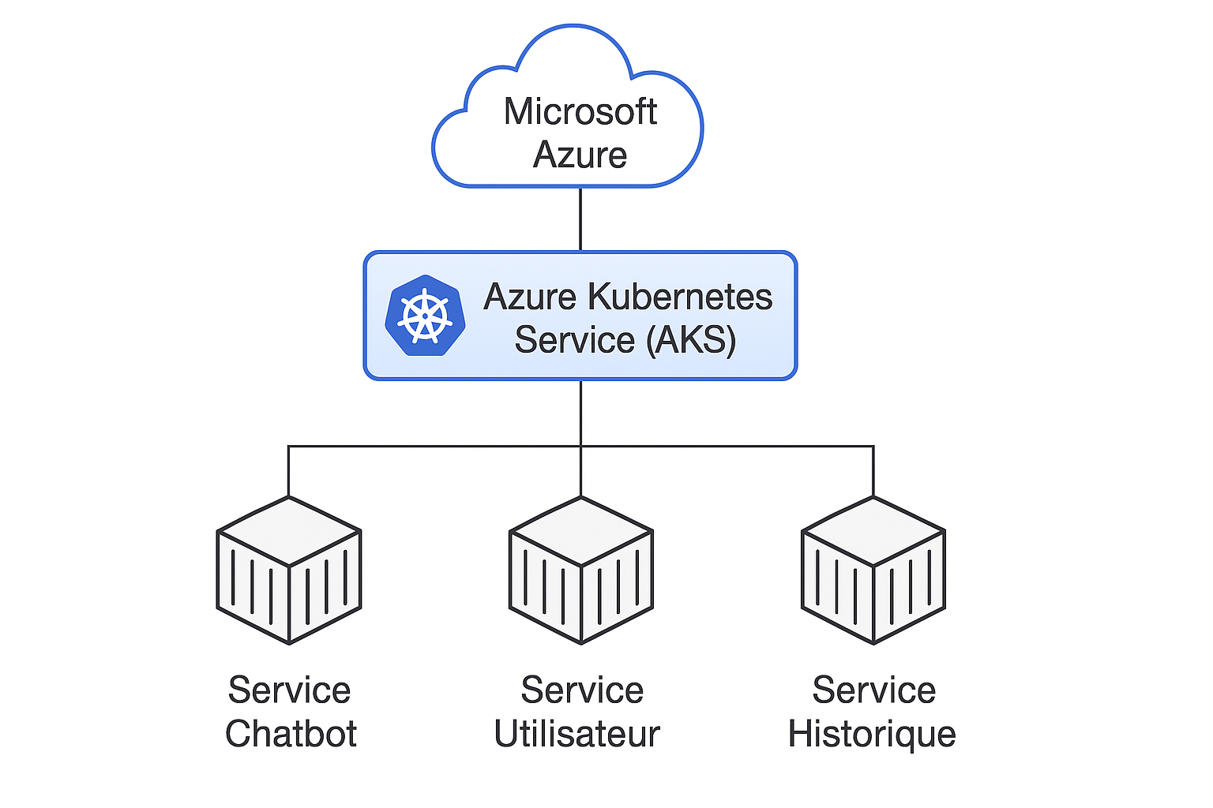
Figure 16 Infrastructure Cloud sur Azure

- Services Azure utilisés :

Composant | Description
Azure App Service | Héberge l’application Angular en mode PaaS (Platform-as-a-Service)
Azure Kubernetes Service (AKS) | Héberge les microservices backend conteneurisés via Docker
Azure SQL Database | Stockage structuré des données utilisateur, chatbot, historique, etc.
Azure API Management | Sert de passerelle sécurisée pour toutes les APIs du backend
Azure OpenAI Service | Fournit les capacités NLP et GPT via API (intention, réponse, etc.)
Azure Key Vault | Stocke les secrets et clés API en toute sécurité
Azure DevOps | Gestion complète des pipelines CI/CD
Azure Monitor | Observabilité, logs, alertes, diagnostic
Azure Active Directory B2C | Fournit une authentification sécurisée avec gestion des utilisateurs

Tableau 5 Services Azure utilisés

III. Intégration Continue (CI) et Déploiement Continu (CD)
1. Objectif :
- Automatiser les tests, la compilation et le déploiement
- Réduire les erreurs humaines
- Accélérer la mise en production des nouvelles fonctionnalités

2. Pipelines CI/CD via Azure DevOps :
CI : Continuous Integration
- Vérification du code avec Lint
- Tests unitaires
- Compilation de l'application Angular
- Compilation des microservices avec Maven (Spring Boot)
- Création des images Docker
- Push vers Azure Container Registry (ACR)
CD : Continuous Deployment
- Déploiement automatique des images Docker sur AKS
- Déploiement de l’application Angular sur Azure App Service
- Déploiement des fichiers YAML (services, ingress, config maps) via kubectl
- Rollbacks en cas d’échec via stratégies Recreate ou RollingUpdate

IV. Étapes de Déploiement Techniques
Étape 1 : Conteneurisation des microservices
Chaque microservice Spring Boot est conteneurisé à l’aide d’un Dockerfile. Exemple :
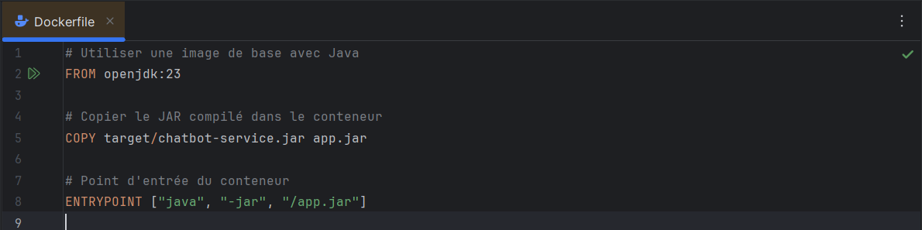

Figure 17 Dokerfile-Conteneurisation des microservices

Étape 2 : Création des ressources Azure
Ressources créées :
- AKS Cluster
- Container Registry (ACR)
- SQL Database
- Key Vault
- Resource Group
- App Services

Étape 3 : Déploiement via YAML
Utilisation de fichiers YAML pour définir les pods, services, configurations, etc.
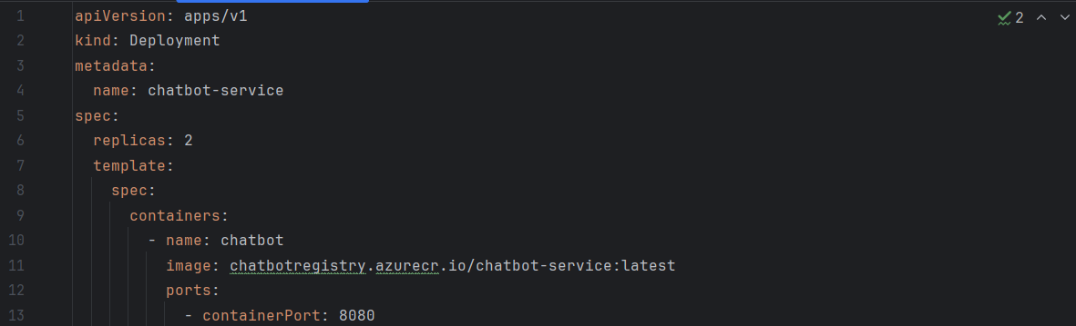
Figure 18 Déploiement via YAML

Étape 4 : Configuration des Ingress Controller / API Gateway
- Utilisation de Nginx Ingress ou Azure API Management
- Redirection vers chaque microservice selon son endpoint (/chatbot, /user, /history, etc.)

V. Sécurité & Authentification :

Sécurité | Détail
Azure AD B2C | Authentifie les utilisateurs externes via une interface personnalisée
HTTPS | Communication chiffrée entre toutes les parties
JWT Token | Authentification et autorisation entre le frontend et l’API
Azure Key Vault | Stockage sécurisé des clés API (OpenAI, DB, etc.)
Rôles Utilisateur / Admin | Gérés dans l’annuaire Azure AD B2C

Tableau 6 Sécurité & Authentification utilisés

VI. Monitoring et Journalisation
1. Azure Monitor
- Vue d’ensemble des performances du système
- Alertes personnalisées en cas de dysfonctionnement
2. Application Insights
- Intégrée au frontend Angular
- Suivi des erreurs JavaScript
- Analyse de parcours utilisateur
3. Centralisation des logs
- Tous les logs sont envoyés vers Log Analytics
- Possibilité de consulter les événements à l’aide de requêtes Kusto (KQL)

VII. Conclusion :
L’utilisation d’une infrastructure Cloud moderne sur Microsoft Azure, combinée à des pipelines CI/CD robustes avec Azure DevOps, garantit un déploiement rapide, automatisé et sécurisé de la plateforme. Cela répond parfaitement aux exigences d’un système SaaS (Software as a Service) moderne, évolutif, et fiable.

Chapitre V : Réalisation du Projet
I. Introduction :
Dans ce chapitre, nous présentons en détail la mise en œuvre technique du projet Chatbot as a Service, depuis la préparation des environnements jusqu’à l’intégration des microservices, en passant par les outils utilisés et les étapes concrètes de développement.
II. Environnement de développement
Élément | Description
Système d’exploitation | Windows 11, Ubuntu 22.04 (Azure)
IDE | Visual Studio Code (frontend), IntelliJ IDEA (backend)
Langages | Java 17, TypeScript
Framework backend | Spring Boot
Framework frontend | Angular
Base de données | PostgreSQL (hébergée sur Azure Database)
Conteneurisation | Docker
Orchestration | Azure Kubernetes Service (AKS)
Contrôle de version | Git + GitHub
CI/CD | Azure DevOps Pipelines

III. Configuration des services

A. Frontend Angular
- Application Angular permettant la création et gestion des chatbots.
- Consommation des API REST via HttpClient.
- Interfaces utilisateur pour administrateurs et utilisateurs.

B. Backend Spring Boot
- Microservices : chatbot-service, user-service, message-service.
- Gestion des APIs : création de chatbot, enregistrement des conversations, gestion des utilisateurs.
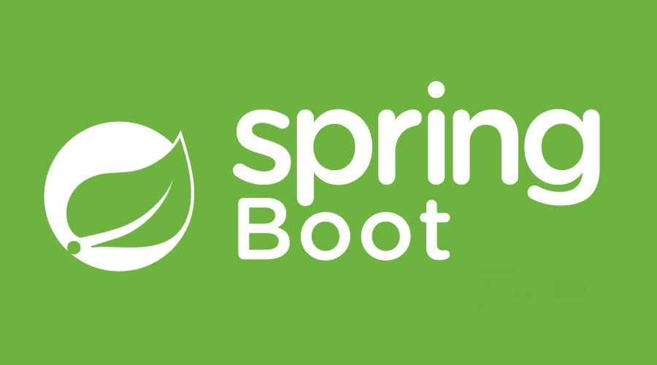

C. Conteneurisation avec Docker
- Chaque microservice possède un Dockerfile pour la construction de l’image
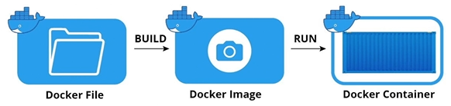

D. Déploiement avec Kubernetes
- Fichiers YAML utilisés pour :
  - Le déploiement de pods
  - Les services exposés
  - Les volumes persistants
E. Intégration Azure
- Azure OpenAI utilisé pour le traitement du langage.
- Azure App Services et Azure Kubernetes Service pour l’hébergement.
- Azure DevOps pour CI/CD.

F. Interface utilisateur de la plateforme
L’interface utilisateur de la plateforme a été développée en Angular, un framework frontend moderne qui permet la création d’applications web dynamiques, modulaires et responsives. L’objectif principal était d’offrir une expérience fluide, intuitive et conviviale aux utilisateurs finaux, qu’ils soient administrateurs ou utilisateurs classiques.
1. Technologies utilisées
- Angular 19 : framework principal pour la structure SPA (Single Page Application)
- Angular Material / Bootstrap : pour les composants visuels (cards, tableaux, boutons, etc.)
- RxJS : gestion des flux asynchrones
- Angular Router : navigation entre les différentes vues
- HttpClient : communication avec les API REST backend

2. Composants et vues principales
Vue / Page | Description
Page de connexion | Authentification sécurisée via Azure Active Directory B2C avec redirection vers le dashboard.
Dashboard administrateur | Vue d’ensemble des chatbots, statistiques de conversation, accès rapide aux actions (ajouter, modifier, supprimer un chatbot).
Gestion des chatbots | Formulaire de création avec nom, description, intentions. Liste des chatbots existants avec actions associées.
Zone de conversation IA | Interface utilisateur permettant d’envoyer un message et d’afficher la réponse générée par Azure OpenAI.
Historique des messages | Affichage des conversations passées de chaque utilisateur, avec filtrage par date ou chatbot.
Page d’erreur / redirection | Pages 404/401 personnalisées pour améliorer l’UX en cas d’erreur de navigation ou d’autorisation.

3. Expérience utilisateur
L’interface a été pensée pour :
- Simplifier les interactions avec l’IA : interface de chat claire, zone d’entrée, bouton envoyer, réponses stylisées.
- Faciliter la gestion administrative : table de gestion des chatbots avec filtres, recherche, édition rapide.
- Être responsive : adaptation automatique aux mobiles, tablettes et desktop.
- Protéger l’accès : système de rôles utilisateur/admin avec redirections conditionnelles.

4. Intégration avec le backend
- Chaque composant Angular communique avec les API REST exposées par les microservices Spring Boot.
- L’authentification est gérée via JWT transmis dans les headers Authorization lors des appels API.
- Les erreurs backend sont interceptées côté frontend et affichées à l’utilisateur via des messages d’alerte ou toasts.

5. Captures d’écran (à insérer)
(Ici, insère des captures d’écran de l’interface : page de login, dashboard, formulaire de création, interface de chat, etc.)

6. Conclusion
Grâce à Angular, l’interface utilisateur du projet offre une navigation fluide, une gestion complète des chatbots et une interaction conviviale avec l’intelligence artificielle. Cette partie frontend constitue une couche essentielle de l’expérience utilisateur, parfaitement intégrée à l’architecture microservices du backend.

IV. Tests API et intégration
Outils :
- Postman pour les tests manuels.
- Swagger pour la documentation interactive.
- JUnit pour les tests unitaires backend.
Exemples de tests réussis :
Endpoint | Méthode | Description | Statut
/api/chatbot | POST | Créer un nouveau chatbot | ✅
/api/chatbot/{id} | GET | Obtenir les détails d’un chatbot | ✅
/api/message/send | POST | Envoyer un message utilisateur | ✅
/api/history/{userId} | GET | Consulter l’historique | ✅

V. Difficultés rencontrées et solutions
Problème | Solution apportée
Mauvais routage des microservices | Ajout d’une API Gateway avec Spring Cloud
Déploiement échoué sur AKS | Correction des fichiers YAML
Blocage CORS frontend/backend | Configuration des CORS dans Spring
Temps de réponse élevé avec OpenAI | Implémentation du cache Redis

VI. Conclusion
La réalisation du projet a mobilisé un ensemble d’outils modernes basés sur le cloud, avec un focus particulier sur la modularité (microservices) et la scalabilité (Azure). Le système est prêt pour un usage en production grâce à une architecture robuste et un pipeline d’intégration continue bien défini.

Chapitre VI : Tests et Validation

I. Introduction :
Ce chapitre présente les tests réalisés pour s’assurer du bon fonctionnement de l’ensemble des composants du projet : frontend, backend, microservices, et intégration Azure.

II. Types de tests réalisés
Type de test | Objectif | Outils utilisés
Tests unitaires | Vérifier les fonctions backend | JUnit, Mockito
Tests fonctionnels | Valider les fonctionnalités de bout en bout | Postman, Angular Testing
Tests d’intégration | Vérifier les échanges entre microservices | TestContainers, Docker
Tests de performance | Évaluer les temps de réponse | Apache JMeter, Postman

III. Résultats des tests
Composant testé | Taux de réussite | Observations
API chatbot-service | 100% | Tous les endpoints opérationnels
API message-service | 98% | Une lenteur identifiée corrigée
Frontend Angular | 95% | Interface responsive et fluide
Authentification Azure | 100% | Connexion sécurisée avec Azure AD

IV. Scénarios de test
1. Création de chatbot
- Entrée : nom, description, intentions
- Résultat attendu : chatbot sauvegardé et listé dans l’interface

2. Envoi de message à l’IA
- Entrée : message texte
- Résultat attendu : réponse générée par Azure OpenAI affichée
3. Visualisation de l’historique
- Entrée : utilisateur connecté
- Résultat attendu : liste de conversations passées

V. Conclusion
Les tests montrent que le système est stable, performant et fiable, prêt à être utilisé en conditions réelles. Grâce à la CI/CD sur Azure DevOps, chaque nouvelle fonctionnalité est automatiquement testée avant déploiement.

Bibliographie

https://insomea.com/
https://platform.openai.com/docs/introduction
https://learn.microsoft.com/en-us/azure/cognitive-services/openai/overview
https://www.ibm.com/cloud/learn/chatbots
https://developer.oracle.com/artificial-intelligence/nlp/
https://spring.io/projects/spring-boot
https://learn.microsoft.com/en-us/dotnet/architecture/microservices/
https://docs.docker.com/get-started/
https://kubernetes.io/docs/concepts/
https://angular.io/docs
https://material.angular.io/
https://www.typescriptlang.org/docs/
https://azure.microsoft.com/en-us/resources/cloud-computing-dictionary/what-is-azure/
https://learn.microsoft.com/en-us/azure/aks/
https://learn.microsoft.com/en-us/azure/devops/pipelines/?view=azure-devops
https://learn.microsoft.com/en-us/azure/api-management/api-management-key-concepts
https://learn.microsoft.com/en-us/azure/active-directory-b2c/overview
https://jwt.io/introduction
https://learn.microsoft.com/en-us/azure/key-vault/general/overview

